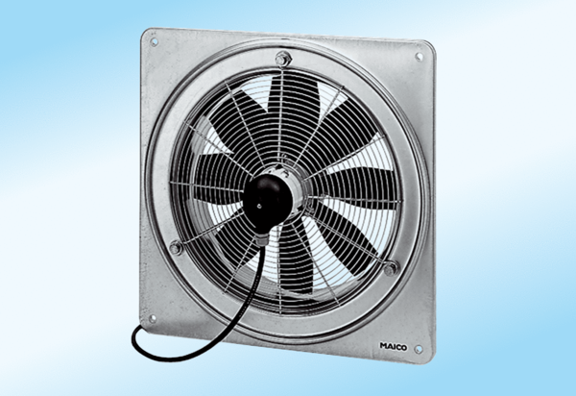Axiál fali ventilátor DZQ 25/4 A-ExCsomagolási egység: 1 darabVálaszték: C
Termékszám: 0083.0760Gyártó: MAICO

